Муниципальное бюджетное общеобразовательное учреждение
«Средняя общеобразовательная школа №З>> аула Джерокай
Шовгеновского района Республики Адыгея
385461 а.Джерокай ул.Краснооктябрьская 456 skola3- gerokai@yandex.ru.

Приказ
от 22.06.2023 г. № 93/а
«Об окончании обучения на уровне среднего общего образования, отчислении и выдаче документов об образовании»
На основании пункта части статьи 61 Федерального закона от 29.12.2012 № 273-ФЗ «Об образовании в Российской Федерации», пункта 22 Порядка заполнения, учета и выдачи аттестатов об основном общем и среднем общем образовании и их дубликатов, утвержденного приказом Минпросвещения России от 05.10.2020 г. № 546, решение педагогического совета МБОУ СОШ №З а. Джерокай (протокол от 22.06.2023 г.№8)
ПРИКАЗЫВАЮ:
1. В связи с успешным прохождением государственной итоговой аттестацией считать завершившим обучение по образовательным программам среднего общего образования и выдать аттестат о среднем общем образовании и приложения к ним следующему учащемуся:
1) Кагазежеву Ролану Юрьевичу
2. Заместителю директора по УВР Атажаховой СК..
2.1 в срок до 24.06.2023 г. внести итоговые отметки и сведения о выпускнике среднего общего образования в электронную базу для печати аттестатов и в книгу регистрации выдачи документов об образовании в соответствии с Порядком заполнения, учета и выдачи аттестатов;
2.2 внести в книгу регистрации список выпускника текущего года в алфавитном порядке (со сквозной нумерацией), номера бланков- в возрастающем порядке;
2.3 В срок до 23.06.2023 г. подготовить заполненные аттестаты и приложения к аттестатам к выдаче;
2.4 Выдать аттестаты о среднем общем образовании на торжественном мероприятии
23.06.2023 г. под личную подпись выпускника;
2.5 Заверить записи в книге регистрации подписями классного руководителя, руководителя образовательной организации и печатью школы
З. Контроль исполнения настоящего приказа оставляю за собой.

ДиректорМ.М. Паков
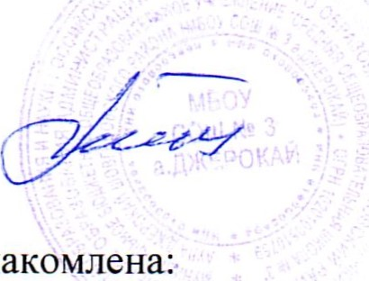
С приказом ознакомлена:
Заместитель директора по УВР СК. Атажахова

